**Oświetlenie przysufitowe led - jakie są możliwości**

**Z tego artykułu dowiesz się, jakie są możliwości do wyboru w przypadku oświetlenia przysufitowego led. Zapraszamy do czytania.**

Gdy myślimy o [oświetleniu przysufitowym led](https://www.wmb.pl/pl/blog-s-7/oswietlenie-przysufitowe-led-pomysly-n-372) w naszych głowach od razu pojawia się obraz nowoczesnego mieszkania z modernistycznym wystrojem wnętrz. Jest tak często, ale nie zawsze, ponieważ oświetlenie tego typu można z sukcesem zastosować tak naprawdę w każdym miejscu i w każdym wystroju mieszkania. prawi to, że wnętrze będzie się wyróżniać oraz posiadać wyjątkowy klimat, którego nie można powtórzyć. Jednak jakie są możliwości jeśli chodzi o takie oświetlenie?

**Jak można zrobić oświetlenie przysufitowe led?**

Sposób jest oczywiście wiele jednak w tym artykule przytoczymy te najpopularniejsze i oczywiście najlepiej wyglądające.

Możliwości to:

l oświetlenie w listwach przysufitowych

l oświetlenie w rogu sufitu

l Oświetlenie za pomocą specjalnego żyrandola led

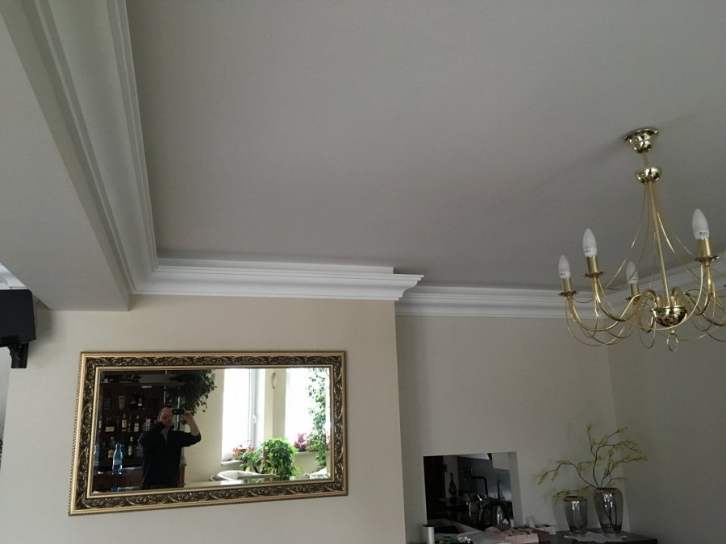

**Omówienie oświetleń**

Pierwsza opcja cechuje się połączeniem wyglądu jak i łatwości zamontowania i uważamy, że jest to najlepsza opcja na oświetlenie sufitowe. Sprawia, że dzięki listwom nie widać taśmy led, a światło rozprowadza się pięknym rozluźnionym akcentem na sufit i jego rogi. Daje to świetny klimat.

Druga opcja to bardziej budżetowa wersja, które polega wyłącznie na zamontowaniu, oczywiście obudowanej specjalnym dobrze wyglądającym profilem - najczęściej aluminiowym - który pozwala na jej zamontowanie, a także nadaje mu wyglądu. Z reguł taką opcję umieszcza się tylko w rogach ścian, jednak warto zauważyć, że zawsze ogranicza nas tylko nasza własny wyobraźnia.

Ostatnią opcją na **oświetlenie przysufitowe led** jest specjalny żyrandol led, który dzięki odpowiedniemu designowi i świetnemu wyglądowi idealnie oświetli całe mieszkanie. Jest to rozwiązanie najszybsze i najłatwiejsze w zamontowaniu. Dobrze też wygląda jednak oświetlenie led w listwach przysufitowych jest w tym zestawieniu najlepsze.